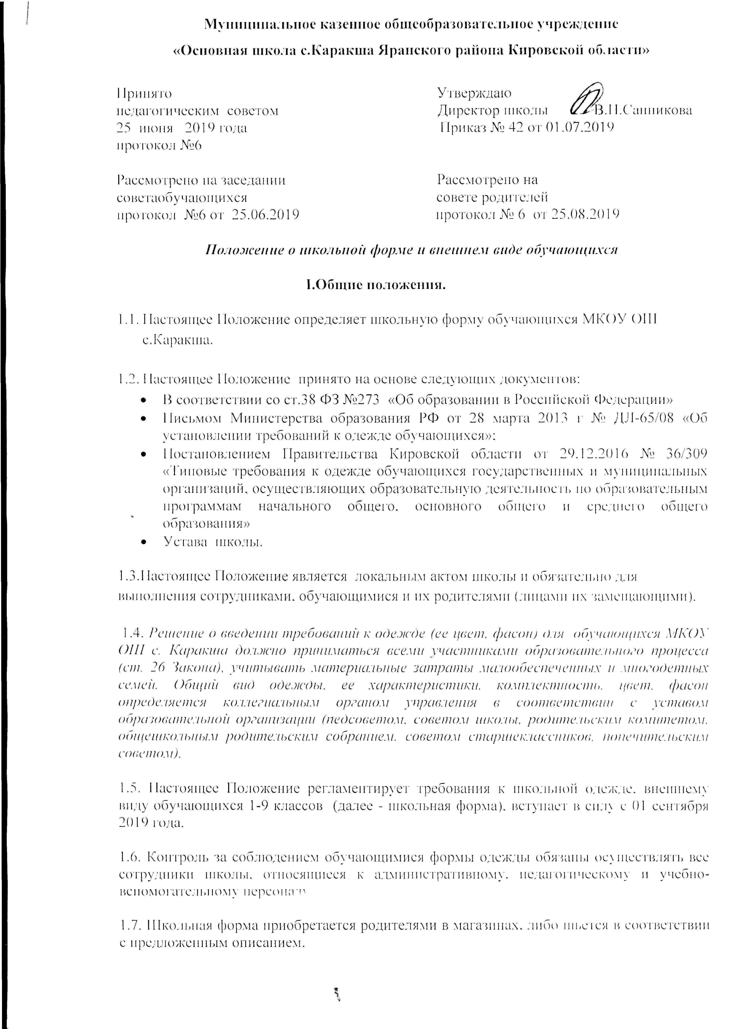

II. Функции школьной формы.
2.1. Обеспечение нормального функционирования всех структурных компонентов учебно-воспитательного процесса на весь учебный год.
2.2. Поддержание общей дисциплины и порядка в школе согласно Устава школы и Правил внутреннего распорядка.

2.3. Устранения признаков социального, имущественного и религиозного различия между обучающимися, предупреждения возникновения у обучающихся психологического дискомфорта перед сверстниками, формирования школьной идентичности, укрепления общего имиджа МКОУ ОШ с.Каракша.
2.4. Удобство и комфортность использования в различные времена года.
2.5. Соответствие санитарно-эпидемиологическим и нормативам "Гигиенические требования к одежде для детей, подростков и взрослых, товарам детского ассортимента и материалам для изделий (изделиям), контактирующим с кожей человека. СанПиН 2.4.7/1.1.1286-03", утвержденным постановлением Главного государственного санитарного врача Российской Федерации от 17.04.2003 № 51 "О введении в действие санитарно-эпидемиологических правил и нормативов СанПиН 2.4.7/1.1.1286-03" (с изменениями, внесенными постановлением Главного государственного санитарного врача Российской Федерации от 28.06.2010 № 72).
III. Основные требования к форме и внешнему виду обучающихся
3.1. Стиль одежды - деловой, классический, современный, строгий.
3.2. Школьная форма подразделяется на парадную, повседневную и спортивную.
3.2.1. Повседневная школьная одежда обучающихся включает:
- Юноши – однотонная сорочка или водолазка нейтрального цвета, допускается ношение рубашек с мелким рисунком и в полоску, брюки классического покроя черного или другого, но обязательно тёмного цвета (тёмно-синего, тёмно-коричного, тёмно-серого), допускаются джинсы чёрного цвета классического покроя. Допускается ношение вместо пиджака - жилета или кардигана черного или другого, но обязательно тёмного цвета (тёмно-синего, тёмно-коричного, тёмно-серого). В зимний период во время низкого температурного режима разрешается надевать свитер (по необходимости). В весенний и осенний сезон допускается отсутствие пиджака при условии сохранения однотонной или с мелким рисунком или в полоску сорочки.
- Девушки - однотонная блуза, глухо застегнутая или с небольшим декольте, юбка или сарафан, или брюки черного или другого тёмного цвета (тёмно-синего, тёмно-коричного, тёмно-серого), с юбкой, брюками допускается пиджак или жилет черного или другого тёмного цвета (тёмно-синего, тёмно-коричного, тёмно-серого). Одежда должна быть классического стиля или современного строгого покроя. Допускается водолазка. Туфли на невысоком каблуке (не более 5 см). В зимний период во время низкого температурного режима разрешается надевать свитер (по необходимости).
3.2.2. В холодное время года допускается ношение обучающимися джемперов, свитеров и пуловеров сочетающейся однотонной цветовой гаммы.
3.2.3. Парадная школьная одежда используется обучающимися в дни проведения праздников и торжественных линеек.

- Юноши - белая мужская сорочка, брюки черного цвета, пиджак или жилет черного цвета, туфли тёмного цвета, ремень тёмного цвета
- Девушки – однотонная белая блуза, глухо застегнутая или с небольшим декольте, юбка или сарафан, или брюки черного цвета, с юбкой, брюками допускается пиджак или жилет черного цвета, туфли на невысоком каблуке (не более 5 см) тёмного цвета.

3.2.4. Спортивная форма.
Спортивная школьная одежда обучающихся включает футболку (без надписей), спортивные брюки, спортивный костюм, кеды или кроссовки с нескользкой подошвой.
Спортивная школьная одежда должна соответствовать погоде и месту проведения физкультурных занятий. Спортивная форма в дни уроков физической культуры приносится с собой.

3.3. Школьная форма может быть из различных тканей. Цветовая гамма школьной формы для учащихся 1-9 классов: однотонные, спокойные тона без надписей и рисунков.

3.4. Сменная обувь в школе является обязательной, она должна быть чистой.

3.5. Не рекомендуется обучающимся ношение в образовательной организации одежды, обуви и аксессуаров с травмирующей фурнитурой, порывами ткани, яркими расцветками и надписями, с символикой религиозного характера, асоциальных неформальных молодежных объединений, а также с символикой и надписями, пропагандирующими психоактивные вещества и противоправное поведение/

3.6. Внешний вид должен соответствовать общепринятым в обществе нормам.
IV. Права, обязанности и ответственность
4.1. Обучающиеся и родители имеет право:
- выбирать школьную форму в соответствии с основными требованиями.
4.2. Обучающиеся обязаны:
- Носить повседневную школьную форму ежедневно. Спортивная форма в дни уроков физической культуры приносится с собой. В дни проведения торжественных линеек, праздников школьники надевают парадную форму.
- Одежда должна быть обязательно чистой, свежей, выглаженной
- Бережно относиться к форме других обучающихся школы.\
V. Ответственность
5.1. В случае, если обучающийся пришел в школу без школьной формы, то с учеником или его родителями проводится беседа, чтобы внешний вид ученика соответствовал требования школьного этикета.
VI. Права родителей
Родители имеют право:
6.1.Обсуждать на родительских комитетах класса и школы вопросы, имеющие отношение к школьной форме, выносить предложения в отношении школьной формы.

VII. Обязанности родителей
Родители обязаны:
7.1.Приобрести школьную форму, вторую обувь до начала учебного года.
7.2.Ежедневно контролировать внешний вид учащегося перед выходом его в школу в соответствии с требованиями Положения.
7.3.Следить за состоянием школьной формы своего ребенка, т.е. своевременно ее стирать по мере загрязнения.

VIII. Права классного руководителя
Классный руководитель имеет право:
8.1.Разъяснить пункты данного Положения учащимся и родителям под роспись.

IX. Обязанности классного руководителя
Классный руководитель обязан:
9.1.Осуществлять ежедневный контроль на предмет ношения учащимися своего класса школьной формы и второй обуви перед началом учебных занятий.
9.2.Своевременно (в день наличия факта) ставить родителей в известность о факте отсутствия школьной формы у учащегося, приглашать на Совет профилактики.
9.3.Действовать в рамках своей компетенции на основании должностной инструкции.

